**Территории России неблагоприятные для здоровья человека по степени антропогенной нагрузки**

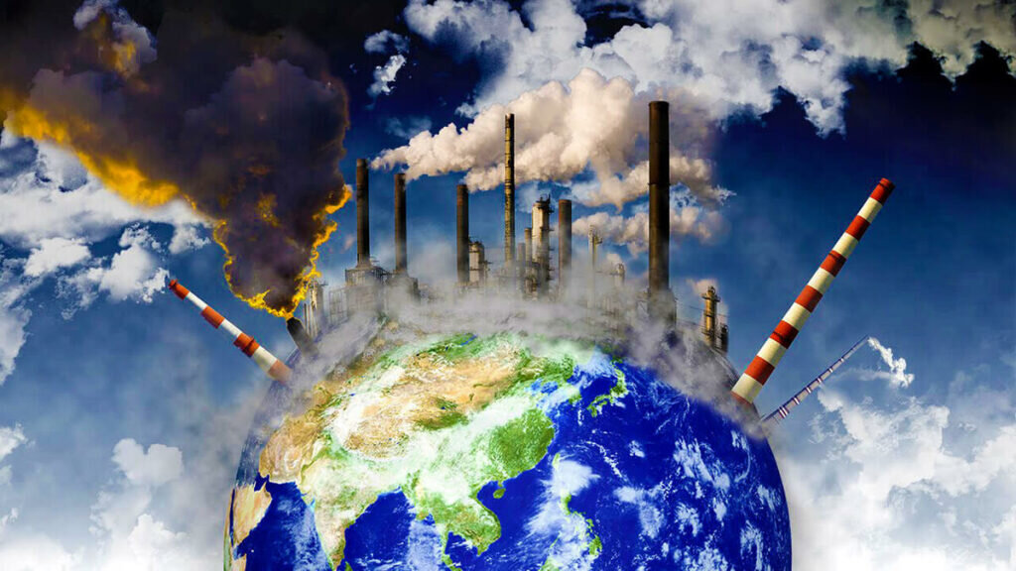

Человек и природа состояли в тесном контакте на протяжении всего периода существования. По мере развития интеллекта и технического прогресса мы все активнее прибегаем к использованию природных ресурсов, не задумываясь при этом о скорости их восполнения и экологическом нормировании. Результатом подобной тенденции является негативное воздействие загрязненной окружающей среды на здоровье самых уязвимых слоев населения - детей, беременных женщин и пожилых граждан. Последние страдают в наибольшей степени из-за ослабленного иммунитета и неспособности их организма противостоять негативным воздействиям антропогенной нагрузки.

Антропогенная нагрузка - степень прямого или косвенного воздействия человека и его хозяйствования на окружающую природу или на отдельные ее экологические компоненты и элементы.

**Типы антропогенных факторов**

Хозяйственная деятельность человека напрямую или косвенно оказывает влияние на живую среду, изменяя ее или действует конкретно на живой организм, ввиду чего различают несколько типов антропогенных факторов.

1. Прямые (первичные). К ним относят интродукцию - это переселение каких-либо разновидностей растительного, животного мира в новый для них ареал обитания за пределы их естественной среды. Акклиматизация - процесс освоения в новых условиях, адаптации к ним интродуцированного вида. Истребление - употребление зверей и птиц для еды.



2. Косвенные (вторичные) - когда влияние на мир природы происходит непреднамеренно, но ведет к ухудшению экосреды. Распахивание земель способствует превращению их в пустынный засушливый район, лишенный водоёмов и растительности. Происходит деградация, опустынивание земель. Это глобальная экологическая проблема. Постройка дамб изменяет речной режим. Выхлопы газов загрязняют воздух, отравляют растительность, зверей, птиц, живущих около трасс.

3. Комплексные - объединяют первых два пункта. Например, в связи с необходимым увеличением территорий, строительством городов, вырубают леса. Вследствие этого, животные, имеющие там место обитания, уходят с изменившейся среды. Вместо них поселяются живущие в городе: сороки, мыши, собаки и другие.

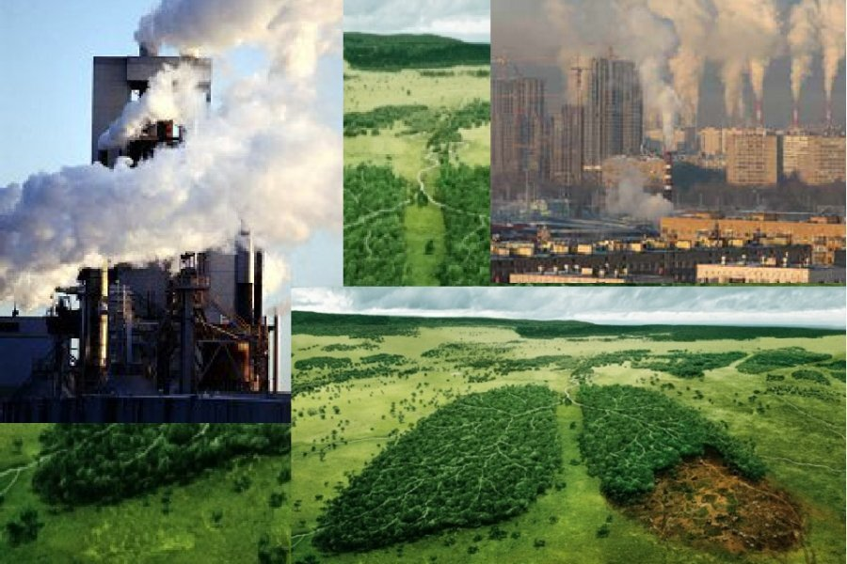

**Разновидности антропогенных факторов**

Антропогенные факторы различают:

* Физические;
* Химические;
* Социальные;
* Биологические.

К физическим относится использование различных электроприборов. Они образуют поля, являющиеся вредными. Образование разных шумов - от двигателей мопедов и машин, грохочущих поездов и самолетов, исходящие от работающих производств. Сюда входит также атомная энергетика. Применение атомной энергии приводит к высокоинтенсивному ионизирующему излучению.

Химическое воздействие представляет собой использование ядохимикатов в сельхозработах, в бытовом применении и на производстве. К нему принадлежат: мусор от промышленности, токсичные отходы, газовые выхлопы, загрязняющие все вокруг. Также относятся лекарства, алкогольная, табачная продукция и их употребление.

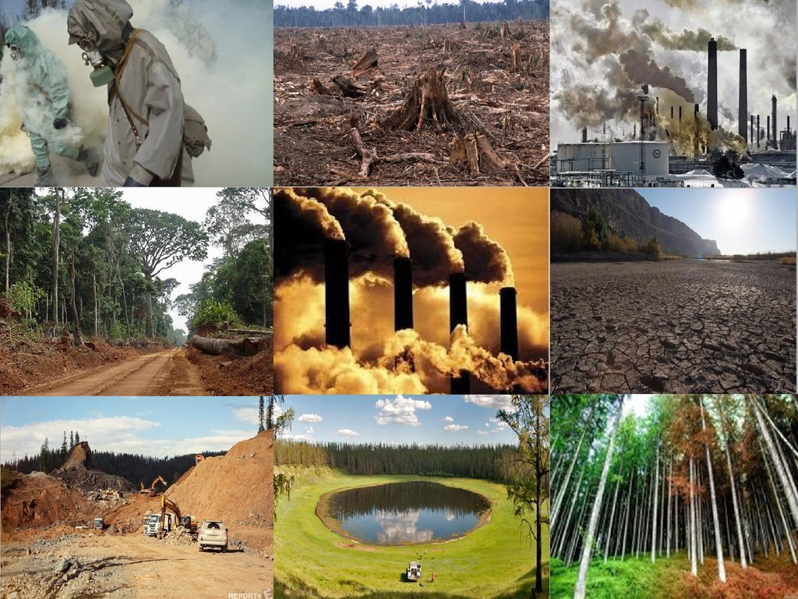

Биологические - это всяческие вирусные и бактериальное инфекции, для которых сами люди служат питательным средством и местом жительства. Влияние происходит при изготовлении продуктов, выполнении сельхозработ.

Экономическая деятельность современных людей охватывает не только поверхность и недра Земли, всю биосферу, но и околоземное пространство. Появление в 1980-х годах над Антарктикой «озоновых дыр», глобальное потепление климата (увеличение средней температуры на 0,5°С), таяние ледников, фактическое исчезновение Аральского моря - примеры влияния антропогенных факторов.

Привнесение новых, не характерных для окружающей среды физических, химических и биологических агентов или превышение их естественного уровня, что приводит или может привести в будущем к вредному воздействию на растительный и животный мир, а также на самого человека называется *загрязнением*.

Одним из самых распространенных видов антропогенного загрязнения является загрязнение воздуха. Выбросы промышленных предприятий и автомобилей приводят к повышению концентрации вредных веществ в атмосфере, что негативно сказывается на здоровье людей и состоянии экосистем. Другим примером антропогенного загрязнения может служить загрязнение водных объектов. Сбросы сточных вод, пестицидов и удобрений в водоемы могут привести, например, к чрезмерному развитию фитопланктона определённого видового состава — сине-зеленых водорослей в пресных водах, токсичных видов перидиней — в морях, и как следствие - гибели водных организмов. Кроме того, загрязнение морей и океанов нефтяными пятнами после аварий на танкерах также является антропогенным воздействием.

Загрязнение, возникающее в процессе деятельности человека, является главным фактором его вредного воздействия на окружающую среду.

**Загрязнение и здоровье человека**

Проблемы, связанные с загрязнением окружающей среды - это, в первую очередь, проблемы ограничения воздействия на здоровье и жизнь человека неблагоприятных экзогенных (средовых) факторов. У современного поколения людей не выработан механизм защиты от воздействия на организм всех известных загрязнителей. Изменения в состоянии здоровья зависят от возраста людей, их профессиональной деятельности, исходного уровня здоровья, а также от образа жизни и социально-гигиенических условий жизни. Наибольшее воздействие окружающая среда оказывает на детей в возрасте до 5 лет и на людей в возрасте от 50 до 75 лет.

Многочисленные исследования подтверждают наличие связи между вредным воздействием факторов окружающей среды и нарушениями со стороны здоровья. Известно, что вклад окружающей среды в формирование здоровья человека составляет до 25%, оказывая влияние как на заболеваемость, так и нас смертность населения. По данным специалистов ВОЗ 23% всех случаев смерти в мире связаны с загрязнением окружающей среды (около 12,6 млн. случаев).

**Основными причинами смерти, связанной с загрязнением окружающей среды, являются:**

- Инсульт

- Ишемическая болезнь сердца

- Непреднамеренные травмы

- Рак

- Хронические респираторные болезни

- Диарейные болезни

- Инфекции дыхательных путей

- Неонатальные состояния

- Малярия

- Преднамеренные травмы

Из 12,6 млн. случаев смерти, связанных с загрязнением окружающей среды, 8,2 миллиона происходят в результате неинфекционных заболеваний (сердечно-сосудистые заболевания, непреднамеренные травмы, рак).

Сегодня проблема профилактики неблагоприятного воздействия факторов окружающей среды на здоровье человека стоит на одном из первых мест среди других общемировых проблем. Это связано с быстрым нарастанием числа различных по своей природе факторов (физических, химических, биологических), сложным спектром и режимом их воздействия, возможностью одновременного действия (комбинированного, комплексного), а также многообразием патологических состояний, вызываемых этими факторами.

ФБУЗ «Центр гигиены и эпидемиологии в Челябинской области»